**Versuch: Braunsche Röhre (Elektronenstrahlröhre)**

**Aufgabe 1:** Schreibe die Begriffe an die Kreise: – Pol, + Pol, Fluoreszenzschirm, Vakuum, Stromquelle.

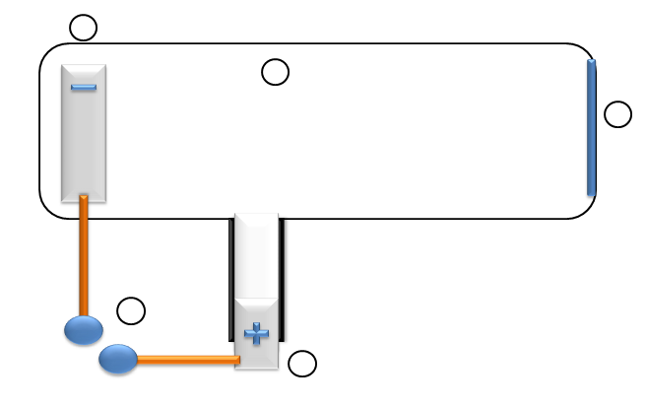

Beobachtung

:

Erklärung:

Die negativen Teilchen haben das Bestreben, den + Pol zu erreichen. Aufgrund der hohen Geschwindigkeit fliegen diese am + Pol vorbei und reagieren mit dem Fluoreszenzschirm (ähnlich wie das Abrutschen auf Eis).

Ergebnis: Atome bestehen aus weiteren Teilchen, den Elementarteilchen. Das negative Elementarteilchen heißt Elektron und strömt durch die Stromleitung. Elektrischer Strom ist auf Teilchenebene eine Vielzahl von strömenden Elektronen.

Aufgabe 2: Vervollständige die Tabelle: Tipp: INFO LINKS

|  |  |  |  |
| --- | --- | --- | --- |
| Elementarteilchen | Neutron | Proton | Elektron |
| Symbol | n | P+ | e- |
| Masse | 1u | 1u | 1/1860 u |
| Ladung | neutral | positiv | negativ |

Diese Frage stellten sich schon Philosophen im 6.Jhr. v. Chr. Lange Zeit glaubte man, dass die Welt aus den 4 Elementen (Feuer, Wasser, Luft, Erde) besteht. Heute wissen wir, dass es mehr als 109 Elemente gibt und die Suche ist noch nicht abgeschlossen.

Um Sachverhalte und Experimente zu erklären, verwendet man in der Chemie verschiedene Atommodelle. Diese Atommodelle wurden von vielen Naturwissenschaftlern in der Geschichte immer wieder weiterentwickelt.

1808 wurde ein exaktes naturwissenschaftliches Atommodell von Dalton erstellt.

Aufgabe 1: Gib die Aussagen des Atommodells von Dalton wieder.

Mit dem Atommodell von Dalton lässt sich das Gesetz vom Erhalt der Masse erklären.

Aufgabe 2: Vervollständige den Lückentext.

Bei chemischen Reaktionen gruppieren sich die _________ um. Kein Atom entsteht _____ oder wird vernichtet. Die _______ der Ausgangsstoffe ist gleich der Masse der____________________.

Wird zusammen 44g (Kohlenstoff & Sauerstoff) verbrannt, entsteht _____g Kohlendioxid.

Der Fluoreszenzschirm beginnt nach Anlegen von elektrischem Strom zu leuchten.

Bestehen Atome aus kleineren Teilchen?

Information:

**Elementarteilchen**:

Lange glaubte man, dass Atome nicht weiter zerleg-bar sind.

Dies gilt nicht mehr. Es ist bekannt, dass Elemente/ Atome aus den 3 Elementar-teilchen bestehen: Proton, Neutron, Elektron.

Das Neutron (kurz: n), wie man aus dem Namen erkennt, ist NEUTRAL geladen und hat die Masse von 1u.

Das Proton (kurz: p+), wie man aus dem Namen erkennt, ist POSITIV geladen und hat die gleiche Masse wie ein n.

Das Elektron (kurz: e-) hat die Masse 1/1860 u.

**Wissen der Praxis**

Heute gibt es noch mehr Teilchen, aus denen Atome aufgebaut sind. Diese sind für die Erklärungen und Versuche im Chemie- unterricht nicht interessant.

Der Röhrenfernseher ist eine Weiterentwicklung der Elektronenstrahlröhre.

Datum: Name: Fach:

Elementarteilchen